**Stake Rewards nedir? Nasıl çalışır?**

Proje sahibi, kendine ait olan tokenlardan tutan kullanıcılara ödül verir buna stake denir. Stake sonucu alınan ödüle ise stake rewards denir. Örneğin:

Ali kendi tokeni için bir stake programı başlatıyor ve diyor ki : “Benim tokenlerimden 1 hafta boyunca stake havuzuna koyan kişilere 1000 tokeni paylaştıracağım.” Bunun üzerine Ayşe elinde bulunan 200 tokeni 1 hafta boyunca stake programına aktarıyor ve stake havuzunda diğer kullanıcılarla beraber toplam 2000 token oluşuyor. 1 hafta sonunda Ayşe kilitli tuttuğu 200 tokene karşılık havuzdan 100 token ödül alıyor. Peki neden 100 token? Bunu nasıl hesaplıyoruz?

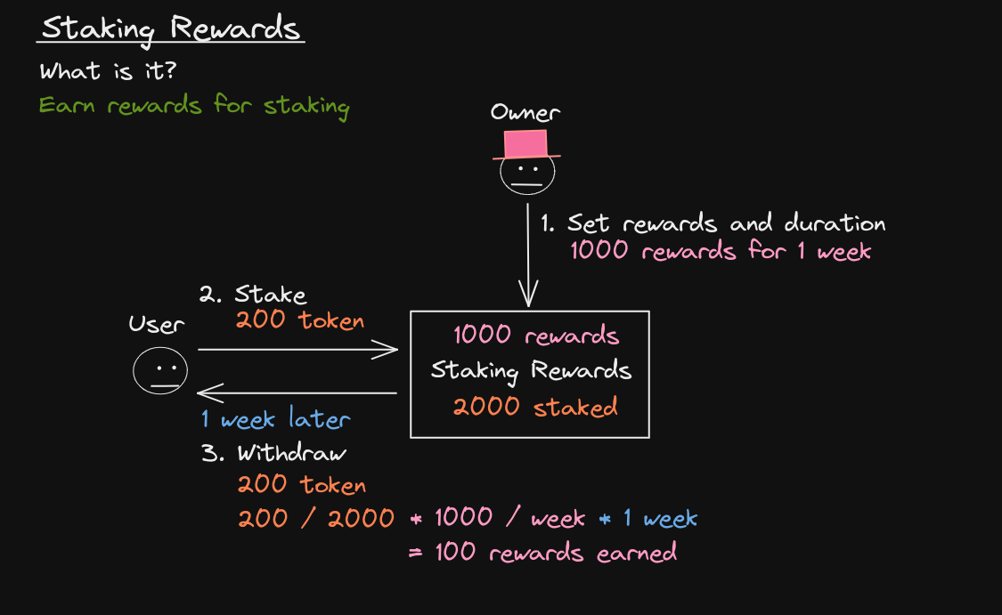

**Stake Rewards Matematiği:**

Stake ödüllerinin dağıtılmasının arkasında gayet basit ama etkili bir matematik vardır.

Resimde gördüğünüz:  
 **r(u,k,n) =U kullanıcısının k sürede başlayıp n sürede bitirdiği stake için kazandığı token**

**r(u,k,n)= Si/Ti*R**

**Si= Kullanıcının stake ettiği token adedi**

**Ti=Toplam stake edilen token adedi**

**R=Kar oranı**

Kullanıcının stake ettiği token adedinin genel token adedine zaman bazlı bölünmesi ile kullanıcının o stakeden ne kadar token ödülü alacağını anlamış oluruz. Burada dikkat edilmesi gereken nokta Si için zaman kavramına bağlı kalınması gerektiği. Az matematik çok örnek 😊

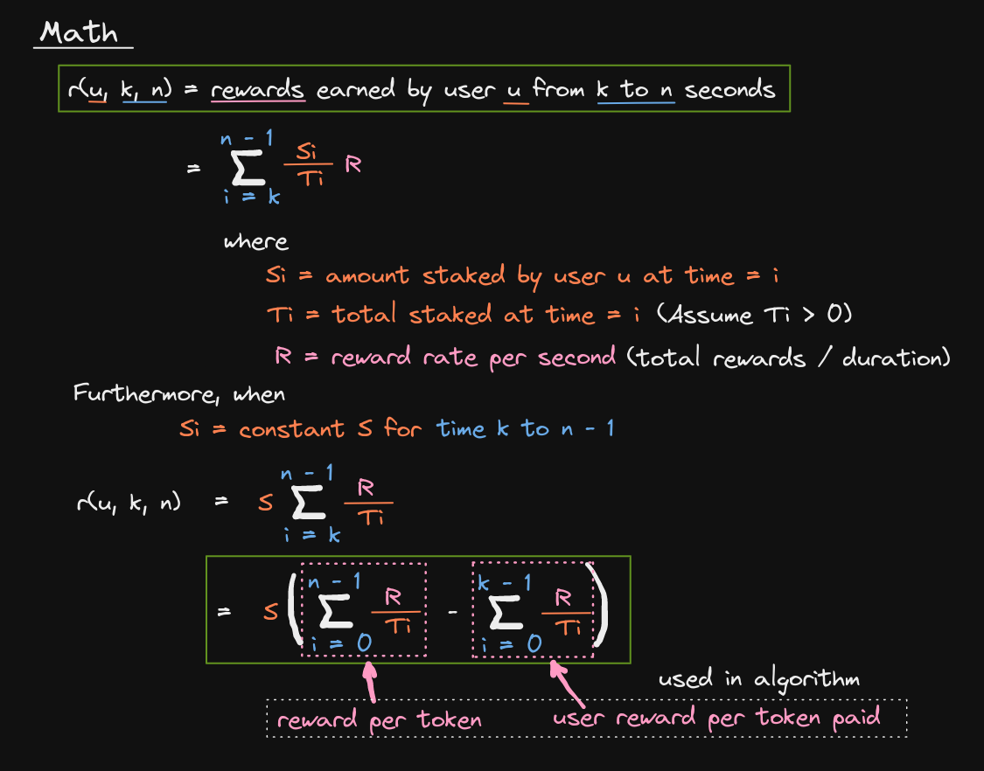

Örneğin:

Ayı piyasasına yakalanan Alice elinde bulunan 100 adet tokeni boşta durmasın diye 3 aylık stake sokuyor.

Stake havuzunda toplam 100 adet token olduğu ve bu tokenlerin sahibi de Alice olduğu için

Si/Ti= 100/100=>1R Yani her hafta 1R’lık ödül kazanıyor. 3 hafta sonunda cebinde 100 token ve 3R ödül bulunacak. Peki birden fazla kullanıcı için stake rewards nasıl işliyor?

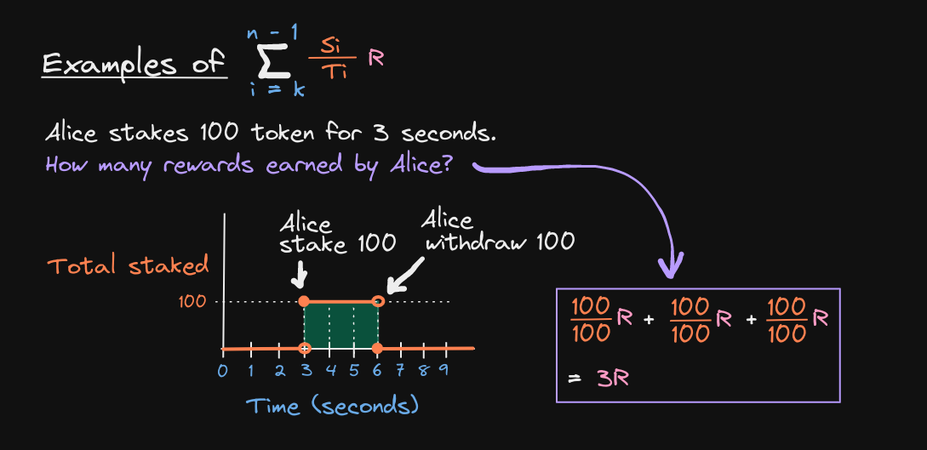

Alice yaptığı stake üzerinden güzel bir kazanç elde edince arkadaşı Bob’u da bu işe sokuyor ve stake etmeye başlıyorlar .

Alice 100 tokenini 4 hafta kilitlerken, Bob 200 tokenini 5 hafta kilitlemeyi tercih ediyor. İlk iki hafta boyunca Alice havuzda yalnız kaldığı için her hafta için 1R ödül alıyor. Ta ki 3. Haftada Bob gelene kadar. Bob’un gelmesi ile havuzun hacmi 300 tokene çıkıyor ve oran değişiyor.

Si/Ti=100/300=>1/3R

Alice kalan 2 hafta boyunca 1/3R ödül alıyor ve toplamda 8/3R ile stake işlemini sonlandırıyor. 